BAB V

HASIL PENELITIAN DAN PEMBAHASAN

A. Gambaran Umum Lokasi Penelitian

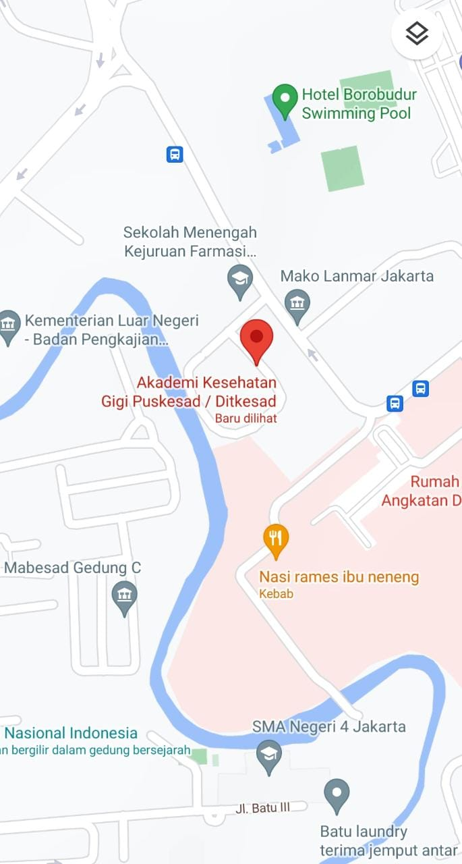

- Akademi Kesehatan Gigi Puskesad
Akademi Kesehatan Gigi Puskesad adalah konversi dari Sekolah Pengatur Rawat Gigi (SPRG Ditkesad ) yang sudah berdiri sejak tahun 1995 yang kemudian pada tahun 2010 dikonversikan menjadi Akademi Kesehatan Gigi Ditkesad. Yang beralamat di Jl. Abdul Rahman Saleh No. 18 Senen Jakarta Pusat. No Telp : (021) 3447614.

- Batas Wilayah
- Batas Utara : Kementrian Luar Negeri
- Sebelah Timur : Mako Lanmar
- Sebelah Selatan : Lakesgilut Puskesad
- Sebelah Barat : Jl. Pejambon I, Gambir Jakarta Pusat

- Jumlah Staf Dan Pegawai : 16
Jumlah Mahasiswa :
- Mahasiswa Tk I :
- Mahasiswa Tugas Belajar : -
- Mahasiswa Reguler : 20
- Mahasiswa Tk II
- Mahasiswa Tugas Belajar : 14
- Mahasiswa Reguler : 22
- Mahasiswa Tk III
- Mahasiswa Tugas Belajar : 11
- Mahasiswa Reguler : 38
- Mahasiswa Jalur Khusus :
- Visi dan Misi
- Visi:
Menghasilkan terapis gigi dan mulut yang kreatif, inovatif, dan kompetitif berlandaskan etika dan kedisiplinan dengan keunggulan media grafis dalam promosi kesehatan di tahun 2025.
- Misi:
  - Melaksanakan pendidikan yang berkualitas dengan tenaga pendidik yang linear dengan bidangnya.
  - Melaksanakan penelitian di bidang kesehatan gigi dan mulut yang bermanfaat bagi keilmuan dan masyarakat
  - Melaksanakan kegiatan pengabdian masyarakat berupa promotif, preventif, dan kuratif sederhana di masyarakat
  - Mendorong seluruh civitas akademika untuk berpikir kreatif, inovatif, dan kompetitif dalam menjalankan tri dharma perguruan tinggi
  - Menerapkan etika dan kedisiplinan dalam setiap kegiatan bagi seluruh civitas akademika
  - Mengembangkan kemampuan pembuatan media grafis yang efektif dan sesuai sasaran dalam promosi kesehatan
  - Membina kerjasama yang harmonis dengan berbagai pihak guna meningkatkan kualitas pendidikan.

B. Hasil Penelitian
Analisis data statistik deskriptif menjabarkan tentang variabel sesuai dengan judul penelitian ini yaitu Peran Keju Susu Kambing Dalam Perubahan Ph Rongga Mulut seperti berikut:

Karakteristik Sampel Penelitian

Tabel. 5.1 Distribusi Frekuensi Karakteristik Responden
No. | Umur | Kategori | Frekuensi | %
1. | 17 – 25 Tahun | Remaja Akhir | 40 orang | 76,9 %
2. | 26-35 Tahun | Dewasa Awal | 12 orang | 23,1 %
Total |  |  | 52 Orang | 100 %
*Mann Whitney

Berdasarkan Tabel 5.1 Hasil penelitian berdasarkan kelompok umur, yaitu remaja awal dan dewasa awal dengan uji Mann Whitney didapatkan bahwa ada pengaruh pH yang signifikan antar kelompok umur dengan nilai Asymptotic Significance sebesar 0,03 untuk sebelum perlakuan dan sebesar 0,044 setelah perlakuan. Penelitian Marasabessy (2013) tentang hubungan volume dan pH pada lansia didapatkan hasil bahwa ada hubungan yang sangat kuat antara volume dan pH. Selain itu dinyatakan pula bahwa semakin meningkat usia, maka volume saliva juga menurun dan disertai dengan penurunan pH rongga mulut.

Tabel. 5.2 Karakteristik Sampel Jenis Kelamin
 |  | Frekuensi | %
Jenis Kelamin | Perempuan | 36 | 69,2
Jenis Kelamin | Laki-Laki | 16 | 30,8
Jenis Kelamin | Total | 52 | 100,0
*Uji Square

Berdasarkan Tabel 5.2 menunjukkan karakteristik sampel jenis kelamin menunjukkan bahwa sampel jenis kelamin perempuan 36 orang (69,2%) , jenis kelamin laki-laki 16 orang (30,8 %).

Analisis Data
- Uji Normalitas
Tabel. 5.3 Uji Normalitas Nilai pH Salavia
pH Saliva | P Value (Sig.)
Pre | 0.000
Post | 0.045
*Uji Normalitas Kolmograf
Berdasarkan Tabel 5.3 Dalam penelitian ini, nilai Sig. uji normalis sebesar 0,000 untuk Pre (sebelum tes) dan nilai Sig. Sebesar 0,045 untuk Post (sesudah tes). Berdasarkan tabel di atas dapat dinyatakan data peneliti peroleh dalam penelitian ini yang berdistribusi tidak normal karena semua nilai Sig. lebih kecil dari 0,05. Nilai Sig. Pre (0.000<0.05) sedangkan nilai Sig. Post (0.045<0.05).

- Uji Wilcoxson
Uji wilcoxon (uji tanda) termasuk kedalam statistik non-parametrik, data yang digunakan berupa skala nominal dan ordinal. Uji ini menggunakan dua sampel yang saling berhubungan (berpasangan) yang bertujuan untuk mengetahui apakah keduanya mempunyai hubungan.
Tabel. 5.4 Uji Wilcoxson
Variabel |  | n | Mean | P Value (Sig.)
pH Saliva | Pre | 52 | 25,03 | 0.017
pH Saliva | Post | 52 | 30,50 | 0.017
*Uji Wilcoxson
Berdasarkan Tabel 5.4 Penelitian ini didapatkan nilai Asymptotic Significance sebesar 0,017 yang berarti bahwa ada perbedaan yang signifikan antara pH saliva sebelum dan sesudah perlakuan mengkonsumsi keju susu kambing. Penelitian Widiastuti (2007) menyimpulkan bahwa mengunyah keju efektif terhadap pencegahan penurunan pH saliva, sehingga dapat dipakai sebagai salah satu cara alternatif untuk mencegah terjadinya karies gigi dimana Rata-rata pH saliva sebelum perlakuan pada kelompok kontrol sebesar (6,65 Â± 0,16), dan pada kelompok perlakuan sebesar (6,66 Â± 0,17). Sedangkan rata-rata pH saliva pada menit ke-60 kelompok kontrol sebesar (6,48 Â± 0,21), dan kelompok mengunyah keju sebesar (6,70 Â± 0,16). Penelitian lain yang dilakukan oleh Lazarus (2019) tentang efektivitas mengkonsumsi keju Brie didapatkan kesimpulan bahwa keju Brie dapat meningkatkan pH saliva pada kelompok perlakuan dengan selisih pH sebesar 0,48 antara sebelum dan setelah perlakuan.

- Uji Square ( Chi-Square)
Uji Chi Square berguna untuk menguji hubungan atau
pengaruh dua buah variabel nominal dan mengukur
kuatnya hubungan antara variabel yang satu dengan
variabel nominal lainnya. Jika nilai Sig. < 0,005 maka H₀ ditolak H_{a} diterima, begitu juga sebaliknya.

Tabel. 5.5 Uji Square
Variabel | Kategori |  | N | % | P Value
pH Saliva | Pre | Asam | 12 | 23 % | 0.004
pH Saliva | Pre | Netral | 19 | 36,5 % | 0.004
pH Saliva | Pre | Basa | 21 | 40,5 % | 0.004
pH Saliva | Total |  | 52 | 100 % | 0.004
pH Saliva | Post | Asam | 37 | 71% | 0.004
pH Saliva | Post | Netral | 0 | 0 % | 0.004
pH Saliva | Post | Basa | 15 | 29 % | 0.004
 | Total |  | 52 | 100 % | 0.004
*Uji Square
Berdasarkan Tabel 5.5 output tabel diatas diketahui nilai Asymp. Sig sebesar 0,004. Karena nilai Asymp. Sig 0,004 < 0,05, maka berdasarkan hasil tersebut H₀ ditolak dan H_{a} diterima. Dengan demikian dapat diartikan “Ada hubungan jenis kelamin dengan pH saliva”

- Mann-Whitney
Tabel. 5.6 Uji Mean Rank
Ranks
 | Umur | N | Mean Rank | Sum of Ranks
Sebelum | Remaja A | 40 | 26,66 | 1066,50
Sebelum | Dewasa A | 12 | 25,96 | 311,50
Sebelum | Total | 52
Sesudah | Remaja A | 40 | 28,81 | 1152,50
Sesudah | Dewasa A | 12 | 18,79 | 225,50
Sesudah | Total | 52
*Mann Whitney
Berdasarkan Tabel 5.6 Menunjukkan bahwa Mean Rank atau rata-rata peringkat tiap kelompok. Yaitu pada Sebelum tes usia Remaja Awal 26,66, usia Dewasa Awal 25,96. Sesudah Tes usia Remaja Awal 28,81, usia Dewasa Awal 18,79.
Tabel. 5.7 Uji Mann Whitney
Test Statisticsª
 | Sebelum | Sesudah
Mann-Whitney U | 233,500 | 147,500
Wilcoxon W | 311,500 | 225,500
Z | -0,146 | -2,016
Asymp. Sig. (2-tailed) | 0,030 | 0,044
a. Grouping Variable: Umur
*Mann Whitney
Nilai Asymp Sig. Sebelum tes sebesar 0,030 < 0,05 dan nilai Asymp Sig. Sesudah tes sebesar 0,044 < 0,05 Apabila nilai Asymp Sig < batas kritis 0,05 maka terdapat perbedaan bermakna antara dua kelompok atau yang berarti diterima. Adanya perbedaan rerata atau Mean antara 2 kelompok terhadap pH saliva.

C. Pembahasan
Salah satu makanan yang dapat menaikkan pH saliva adalah keju. Keju ini bermanfaat untuk mencegah demineralisasi gigi, mempercepat aliran saliva, dan menaikkan pH saliva.Kalsium susu pada keju mampu meningkatkan konsentrasi kalsium pada gigi, sehingga membantu terjadinya remineralisasi gigi. Keju adalah salah satu produk olahan susu yang mempunyai kandungan protein tinggi. Susu yang digunakan untuk pembuatan keju adalah susu sapi ataupun dari hewan lainnya, diantaranya adalah kambing. Penelitian yang telah dilakukan di USA (Academy of General dentistry) tahun 2013, keju telah terbukti meningkatkan produksi saliva untuk membantu membentuk perisai pelindung pada gigi. Hasil penelitian yang dilakukan di USA tersebut menunjukkan bahwa subyek yang mengkonsumsi keju memiliki peningkatan kadar Kalsium dan Fosfat (Makasau, 2019).
Komposisi keju susu kambing terdiri dari Kalium, Zinc, Tembaga, Besi, Magnesium, Kalsium, Dan Fosfor. Selain itu, keju susu kambing bisa memenuhi kebutuhan vitamin A, vitamin B2 (riboflavin), dan B3 (niasin) dengan cara mengkonsumsinya (Alisman et al., 2019). Konsumsi keju menyebabkan stimulasi aliran saliva yang meningkatkan pembersihan sisa makanan dan menghilangkan sumber karbohidrat yang dapat difermentasi oleh bakteri serta memberikan aksi buffering dengan menetralisir asam plak. Keju juga membantu mencegah aktivitas plak bakteri sehingga dapat mengurangi produksi asam. Selain itu, keju juga mengandung mengandung protein yang dapat menetralisir asam plak melalui kapasitas buffering-nya (Sandhu KS dalam Panggabean, 2016).
Dalam penelitian ini, karakteristik sampel sebagian besar adalah perempuan, yaitu 69,2% dan berusia remaja akhir (17-25 tahun) sebanyak 76,9%. Dari uji statistik dengan Chi-Square didapatkan pvalue sebesar 0,004, maka diartikan bahwa ada hubungan yang berarti antara jenis kelamin dengan pH saliva setelah mengkonsumsi keju susu kambing. Dalam penelitian Pamungkas (2019) tentang Pengaruh Konsumsi Keju Cheddar Olahan Terhadap Kenaikan pH Saliva dengan jumlah sampel seimbang laki-laki dan perempuan didapatkan juga hasil bahwa ada perbedaan yang signifikan peningkatan pH saliva antar kelompok setelah perlakuan.

